＜コラボ産学官9周年記念講演会＞
3・11以降の課題、第3弾！
コラボ産学官が期待する日本成長戦略の“矢”!!

■日 時：平成25年6月10日（月）14：45～19：00
■会 場：コラボ産学官プラザ in Tokyo 2階大ホール
（都営新宿線船堀駅下車徒歩3分）
14：45～14：50 主催者挨拶 （社）コラボ産学官 代表理事 小島 陽
14：50～15：05 来賓挨拶
文部科学省 研究開発局 宇宙開発利用課長 柳 孝 氏
経済産業省 大臣官房参事官（技術・高度人材戦略担当） 谷 明人 氏
15：05～15：35 基調講演： 「日本の宇宙・海洋戦略について」（仮題）
講師：平尾 敏 氏
野村證券株式会社 法人企画部公益法人課
産学官連携シニアマネージャー
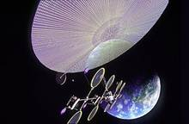
15：35～16：25 記念講演１
「水素社会の到来に向けて、
未踏技術研究『宇宙太陽光発電』に挑む！」
講師：藤田 辰人 氏
(独)宇宙航空研究開発機構（JAXA）
未踏技術研究センター
高度ミッション研究グループ主任開発員

（休 憩）
16：35～17：35 記念講演2
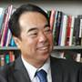
「日本近海の海底資源：開発の現状と最先端の研究」
講師：木川 栄一 氏
(独)海洋研究開発機構（JAMSTEC）
海底資源研究プロジェクト プロジェクトリーダー
17：35 閉会の辞
17：40～19：00 懇親会
■ 講演会参加費用：無料

■ 懇親会：当日受付にて3,000円会費を申し受けます
（コラボ産学官会員の方は2,000円）
＜連絡先＞
一般社団法人コラボ産学官 （担当：工藤）
〒134-0091 東京都江戸川区船堀3-5-24 コラボ産学官プラザin TOKYO 5階
Tel：03-5696-9425/Fax：03-3877-1207 E-mail: jimu@collabosgk.com

※お申し込みは、別紙申込書に記載いただき6月4日（火）頃までに事務局までお願い申し上げます。
コラボ産学官事務局 行
送信先ファックス：０３－３８７７－１２０７、 E-Mail:jimu@collabosgk.com
参加申込書
参加者名 |  | （電子メール）
勤務先 | （名称）
勤務先 | (部署名) | （役職名）
連絡先 | （電話） | （ファックス）
懇親会 | □参加する □参加しない
今回のご案内について、どちらから情報を得られましたでしょうか。チェックをお願いします。
□コラボ産学官 □大学 □信用金庫 □科学技術振興機構（JST） □野村證券 □その他（ホームページ、知人他）
※記載頂きました個人情報は、講演会に係る参加者の確認、参加者名簿の作成等講演会運営に関する目的のみに使用いたします

会場地図：コラボ産学官プラザ in TOKYO 2階大ホール
（都営新宿線『船堀駅』下車徒歩3分）

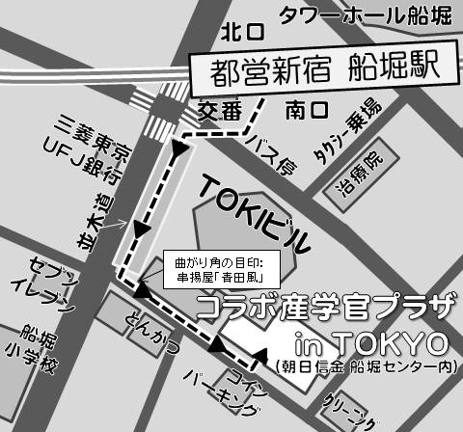

連絡先：一般社団法人コラボ産学官事務局 工藤
〒134-0091 東京都江戸川区船堀3-5-24 コラボ産学官プラザin TOKYO 5F
電話：03－5696－9425 FAX：03－3877－1207 E-mail：jimu@collabosgk.com

